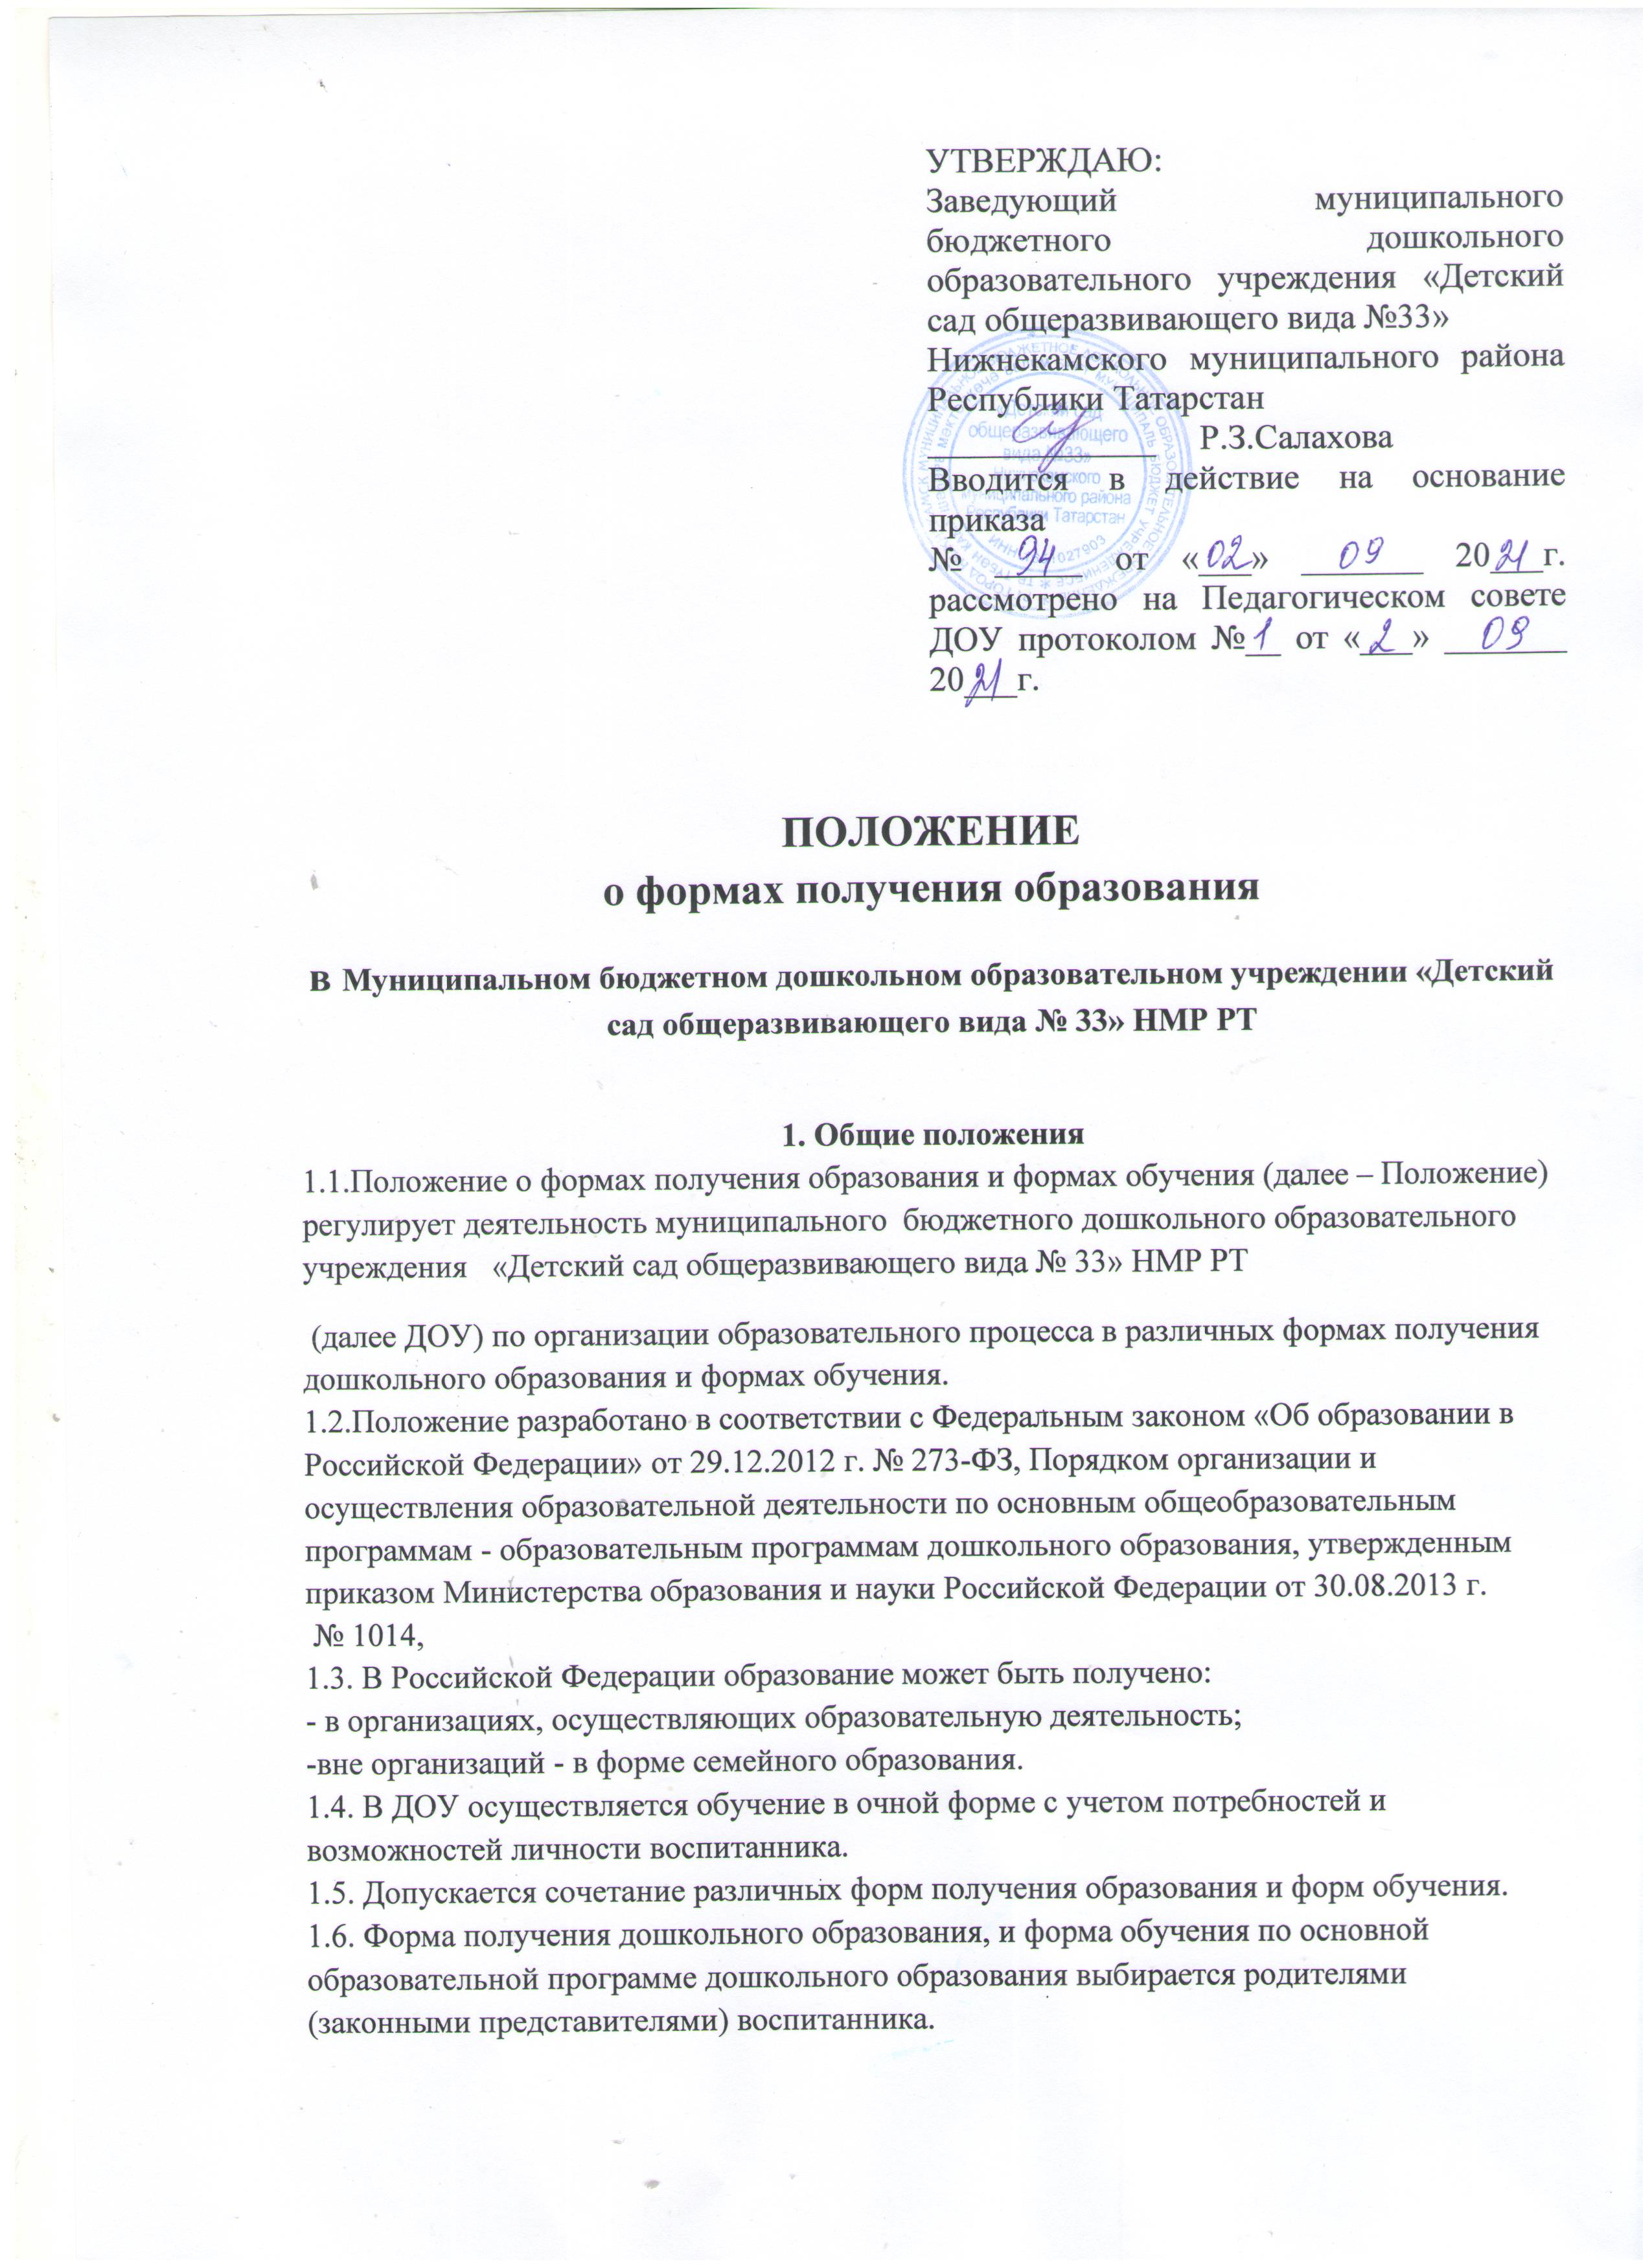

II. Цели и задачи
2.1. Настоящее Положение разработано с целью обеспечения возможности освоения образовательных программ дошкольного образования в различных формах, создания вариативной образовательной среды, обеспечивающей благоприятные условия для обучения и развития воспитанников в соответствии с их интересами и способностями и по согласованию с родителями (законными представителями) воспитанников.
III. Общие требования к организации образовательного процесса
3.1 Обучение в различных формах получения дошкольного образования и формах обучения организуется в соответствии с основными общеобразовательными программами дошкольного образования (далее – ООП), обеспечивающими реализацию федерального государственного образовательного стандарта дошкольного образования с учетом их возрастных и индивидуальных особенностей.
3.2. При выборе формы обучения и формы получения дошкольного образования родители (законные представители) воспитанника должны быть ознакомлены с настоящим Положением, уставом ДОУ, ООП ДОУ, другими документами, регламентирующими организацию и осуществление образовательной деятельности по избранной форме.
3.3. Основанием для организации обучения в различных формах получения дошкольного образования и формах обучения в ДОУ является заявление родителей (законных представителей) воспитанников и Приказа заведующего ДОУ.
3.3. Воспитанники, осваивающие ООП в ДОУ в очной форме, зачисляются в контингент воспитанников ДОУ. Все данные о воспитаннике вносятся в Книгу учёта движения воспитанников и в табель учёта посещаемости воспитанников группы, которую они посещают.
3.4. Родителям (законным представителям) воспитанников должна быть обеспечена возможность ознакомления с ходом, содержанием и результатами образовательного процесса воспитанника.
3.5. ДОУ осуществляет индивидуальный учет результатов освоения воспитанниками ООП, а также хранение в архивах данных об их результатах на бумажных и (или) электронных носителях.
3.6. Воспитанники по завершению учебного года переводятся в следующую возрастную группу.
3.7. Освоение ООП не сопровождается проведением промежуточной аттестации и итоговой аттестации воспитанников.
IV. Организация получения дошкольного образования в очной форме обучения
4.1. Получение дошкольного образования в очной форме обучения предполагает посещение воспитанников учебных занятий по образовательным областям, организуемых ДОУ в соответствии с учебным планом и ООП.
4.2. Воспитанникам, осваивающим ООП в очной форме обучения, предоставляются на время обучения бесплатно учебные пособия, детская литература, игрушки, имеющаяся в ДОУ.
4.3. Основной формой организации образовательного процесса в очной форме обучения является занятие – образовательная деятельность (ОД).
4.4. Организация образовательного процесса в очной форме обучения регламентируется ООП ДОУ и расписанием непосредственно образовательной деятельности.
4.5. При реализации ООП может проводиться оценка индивидуального развития детей в рамках педагогической диагностики. Результаты педагогической диагностики используются для индивидуализации образования и оптимизации работы с группой детей. 4.6.Формы, периодичность и порядок проведения диагностики определяется ДОУ самостоятельно и закрепляется в локальном нормативном акте.
4.7. Дошкольное образование детей с ограниченными возможностями здоровья может быть организовано как совместно с другими детьми, так и в отдельных группах.
4.8 Воспитанники по завершении учебного года переводятся в следующую возрастную группу в соответствии с локальным нормативным актом Детского сада.
V. Права и обязанности участников образовательного процесса
5.1. ДОУсоздает условия для реализации гражданами гарантированного государством права на получение дошкольного образования.
ДОУ обязан:
1. Обеспечивать реализацию в полном объеме ООП, соответствие качества подготовки воспитанников установленным требованиям федерального государственного образовательного стандарта дошкольного образования, соответствие применяемых форм, средств, методов обучения и воспитания возрастным, психофизическим особенностям, склонностям, способностям, интересам и потребностям воспитанников независимо от формы получения образования и формы обучения;
2. Создавать безопасные условия обучения, воспитания и развития воспитанников, присмотра и ухода за воспитанниками, их содержания в соответствии с установленными нормами, обеспечивающими жизнь и здоровье воспитанников, работников ДОУ;
3. Соблюдать права и свободы воспитанников, родителей (законных представителей) воспитанников, работников Детского сада.
4. Осуществлять индивидуальный учет результатов освоения воспитанниками ООП, а также хранение в архивах информации об этих результатах на бумажных и (или) электронных носителях независимо от формы получения образования и формы обучения. 5.2. Детский сад имеет право: 1. Самостоятельно разрабатывать и утверждать основную общеобразовательную программу ДОУ в соответствии с федеральным государственным образовательным стандартом дошкольного образования и с учётом соответствующей примерной образовательной программы дошкольного образования. 2. На свободу выбора и использования педагогически обоснованных форм, средств, методов обучения и воспитания; 3. На выбор учебных пособий, материалов и иных средств обучения и воспитания в соответствии с образовательной программой и в порядке, установленном законодательством об образовании; 4. На проведение педагогической диагностики с целью оценки индивидуального развития воспитанников; 5. С согласия родителей (законных представителей) воспитанников на проведение психологической диагностики. 5.3. Воспитанники ДОУ имеют право на:
- предоставление условий для обучения с учетом особенностей психофизического развития и состояния здоровья воспитанников, в том числе получение социально-педагогической и психологической помощи; - получение услуг по присмотру и уходу за воспитанниками; - выбор занятий по интересам, игровую деятельность; - бесплатное пользование игрушками, играми, учебными пособиями, средствами обучения и воспитания в пределах федерального государственного образовательного стандарта дошкольного образования. Информационными ресурсами, образовательной базой ДОУ; - уважение человеческого достоинства, защиту от всех форм физического и психического насилия, оскорбления личности, охрану жизни и здоровья; - свободу совести, информации, свободное выражение собственных взглядов и убеждений; - каникулы в соответствии с календарным учебным графиком; - перевод для получения образования по другой форме обучения и форме получения образования в порядке, установленном законодательством об образовании;
- перевод в другую образовательную организацию, реализующую образовательную программу дошкольного образования, в случае прекращения деятельности ДОУ и по желанию родителей (законных представителей);
- развитие своих творческих способностей и интересов, включая участие в конкурсах, выставках, смотрах, физкультурных и спортивных мероприятиях;
- поощрение за успехи в образовательной, физкультурной, спортивной, творческой деятельности.
5.4. Воспитанники обязаны:
1. Соблюдать режим пребывания в образовательной организации;
2. Осваивать образовательную программу дошкольного образования;
3. Заботиться о сохранении и укреплении своего здоровья, стремиться к нравственному, духовному и физическому развитию;
4. Уважать честь и достоинство других воспитанников и работников ДОУ; не мешать другим воспитанникам во время занятий, не обижать других воспитанников во время совместной деятельности;
5. Бережно относиться к имуществу Детского сада;
6. Находиться в Детском саду в сменной обуви, иметь опрятный внешний вид. На физкультурных занятиях присутствовать в спортивной одежде.
5.5. Родители (законные представители) воспитанников имеют право:
1. Выбирать до завершения получения ребенком дошкольного образования с учетом рекомендаций психолого-медико-педагогической комиссии (при их наличии) формы получения образования и формы обучения, образовательные программы, предлагаемые ДОУ;
2. Знакомиться с содержанием образования, используемыми методами обучения и воспитания, образовательными технологиями, а также с результатами освоения ООП своих детей независимо от формы обучения;
3. Иные права, предусмотренные законодательством в сфере образования и локальными нормативными актами ДОУ.
5.6. Родители (законные представители) воспитанников обязаны:
1. Обеспечить получение детьми общего образования;
2. Соблюдать правила внутреннего распорядка ДОУ, требования локальных нормативных актов ДОУ, которые устанавливают режим занятий воспитанников, порядок регламентации образовательных отношений между ДОУ и родителями (законными представителями) и оформления возникновения, приостановления и прекращения этих отношений независимо от формы обучения; договор об образовании между ДОУ и родителями (законными представителями) воспитанников;
3. Уважать честь и достоинство воспитанников и работников ДОУ, осуществляющих образовательную деятельность;
4. Иные обязанности, предусмотренные законодательством в сфере образования и локальными нормативными актами ДОУ.
VI. Заключение
Настоящее Положение действует до принятия иных нормативных документов, которые являются основанием для признания утратившим силу настоящего положения.

